目录
目录 2
转账模块需求分析 3
转账模块概要设计 9
转账模块详细设计 16
转账模块测试文档 35
邮情慢递需求分析 41
邮情慢递概要设计 44
邮情慢递详细设计 50
邮情慢递测试文档 65

转账模块需求分析

名称：转账模块

总体的需求描述：
转账：
- 用户可以选择转账的目标：我的朋友，转到支付宝账户，转到银行卡三种方式
- 转到支付宝账户的时候，首先要输入转账的支付宝账户，而转到朋友，则直接出现朋友的支付宝账户列表，转到银行卡的时候，首先要进行银行卡的姓名跟卡号的确认
- 转账时候，可以输入转账的金额，也可以随着转账捎带一句话
数据流图(DFD)：
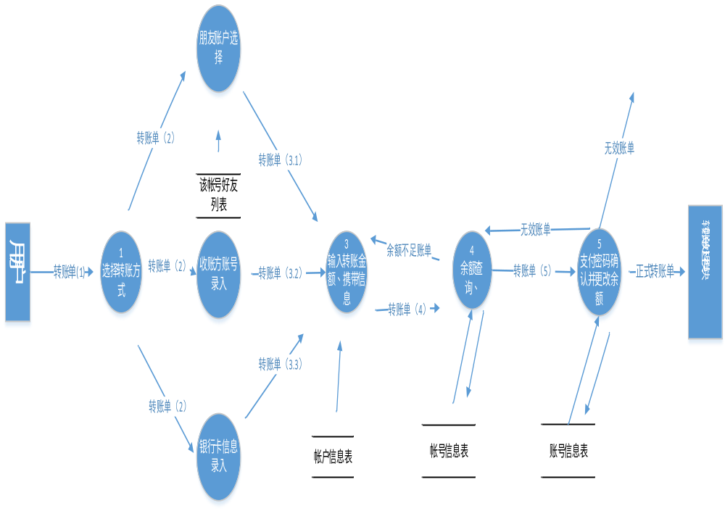
数据字典：

数据流：
数据流名： | 转账单(1)
别名： | 带有转账方信息的转账单
组成： | 转账方ID+转账方昵称
备注：

数据流名： | 转账单(2)
别名： | 带有转账方信息跟转账方式的转账单
组成： | 转账单(1)+转账方式
备注：

数据流名 | 转账单(3.1)
别名： | 向朋友该应用帐号转账的转账单
组成： | 转账单(2)+收账方ID+收账方昵称
备注：

数据流名 | 转账单(3.2)
别名： | 向指定该应用帐号转账的转账单
组成： | 转账单(2)+收账方ID
备注：

数据流名 | 转账单(3.3)
别名： | 转到银行卡的转账单
组成： | 转账单(2)+银行卡号+姓名
备注：

数据流名 | 转账单(4)
别名： | 余额未验证的完整转账单
组成： | 转账单(3.1)| 转账单(3.2)| 转账单(3.3)+转账金额
备注：

数据流名 | 转账单(5)
别名： | 余额验证成功的完整转账单
组成： | 转账单(4)+余额验证信息
备注：

数据流名 | 余额不足账单
别名： | 余额验证不成功转账单
组成： | 转账单(4)+余额验证信息
备注： | 余额验证信息 = 0

数据项:
数据项名： | 转账方ID
别名： | 用户帐号
取值及含义： | 5{数字|字母}12
备注：
用户，登陆该应用的账号

数据项名： | 收账方ID
别名： | 用户帐号
取值及含义： | 5{数字|字母}12
备注：
用户，登陆该应用的账号

数据项名： | 转账方昵称
别名： | 用户姓名
取值及含义： | 1{数字|字母|汉字}10
备注：
用户在该应用内的昵称姓名

数据项名： | 收账方昵称
别名： | 用户姓名
取值及含义： | 1{数字|字母|汉字}10
备注：
用户在该应用内的昵称姓名

数据项名： | 银行卡号
别名： | 收账方的银行卡号
取值及含义： | {数字}19
备注：
某银行卡上的卡号

数据项名： | 转账金额
别名： | 转账金额数目
取值及含义： | {数字}
备注：
转账的金额

数据项名： | 余额验证信息
别名： | 余额是否足够验证
取值及含义： | 0…1
备注：
0:余额充足
1:余额不足

数据项名： | 姓名
别名： | 收账方姓名
取值及含义： | 2{汉字}5
备注：
收账方银行卡号的开户姓名

数据项名： | 验证信息
别名：
取值及含义：
备注：

数据项名： | 转账方式
别名： | 收账方接受账号类型
取值及含义： | 01….03
备注：
01：转到朋友该应用帐号
02：转到指定一该应用帐号
03：转到指定银行卡号

加工：
选择转账方式：
将“转到朋友账户”、”转到收账方账户”、”转到收账方银行卡”，选项显示到界面上

如果 用户选择 “转到朋友账户” 则
将01标志写进 账单的转账方式中
如果 用户选择 “转到收账方账户” 则
将02标志写进 账单的转账方式中
如果 用户选择 “转到收账方银行卡” 则
将03标志写进 账单的转账方式中

朋友账户选择：
从账单中获取用户的ID
并以此为条件检索好友表，获取朋友的ID以及账户信息，将好友显示在界面上

获取用户选择的朋友ID跟昵称
将该ID和昵称写入账单

收账方账号录入
要求用户输入一个账户ID

将该ID写入账单中收账方帐号

银行卡信息录入
将卡号，姓名写入账单中，对应转账方的账号跟姓名
要求用户输入一个银行卡号跟卡号的姓名

输入转账金额、携带信息

将要转账的金额写入账单中的交易金额
将消息写入账单的附属消息
首先将转账方的姓名显示在界面的最上端
然后要求用户输入转账的金额跟要携带的消息

4

余额查询、

如果 余额大于转账金额 则
将0写入账单的 余额验证信息
否则
退回输入转账金额及其消息加工步骤
从账单中获取用户的ID，并检索数据库该ID的信息
获取该ID的账余额

5
支付密码确认并更改余额
从帐号信息表中读取支付密码
如果 用户输入的密码与数据库密码 匹配
更改数据库中帐号信息表的余额信息
并提示账单生成成功
如果 错误次数小于三次 则
重新输入支付密码
否则
弹出订单生成失败窗口
转账失败

用户输入支付密码

转账模块概要设计

- 复查DFD图：
- 结构图：
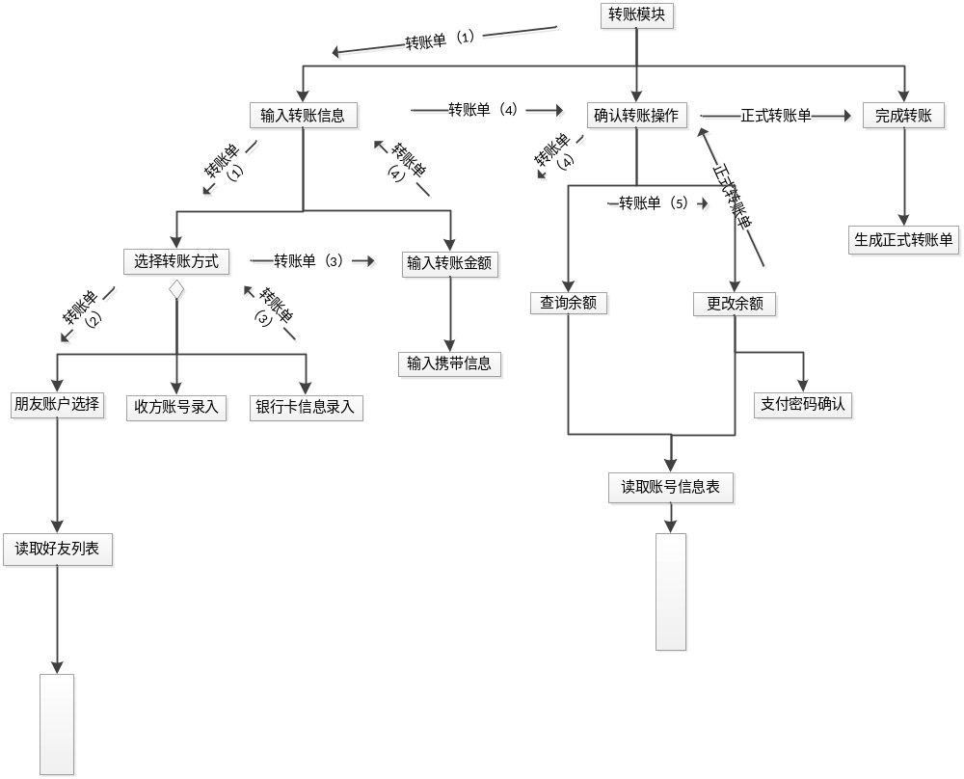

- 子系统
3.1 输入转账信息模块：
3.1.1 数据流图：

3.1.2 结构图
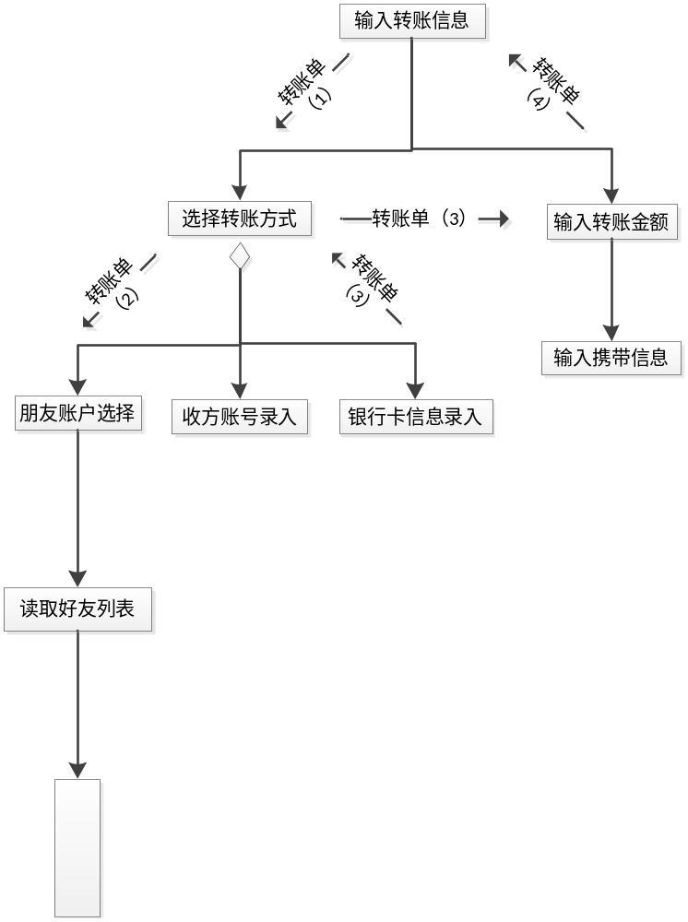
3.1.3 系统模块说明
1.选择转账方式
（1）处理说明
在选择转账方式之前的时候自动在转账单上录入转账方的ID和转账方的昵称形成转账单（1），转账方式里面有三种选择，从好友列表中选择朋友账户，输入收方账号和输入银行卡号的方式。
（2）接口说明
入口：装账单（1）
返回值：转账单（2）
2. 转账方式录入
（1）处理说明
将转账单（2）作为参数传入，然后按照对应的转账方式来录入收方的信息。如果选择朋友账户，则从好友列表中选取选定的对象，然后将此好友关联的支付宝账户或银行卡账户填入转账单中生成转账单（3）。若选择收方账号或者银行卡支付，则录入收方账号或收方的银行卡信息，生成转账单（3）
（2）接口说明
入口：转账单（2）
返回值：转账单（3）
3. 输入转账金额及携带信息
（1）处理说明
将转账单（3）作为参数，然后在里面加上需要转的金额和一些附加的消息，生成转账单（4）
（2）接口说明
入口：装账单（３）
返回值：转账单（４）
3.2 转账模块
3.2.1 数据流图

3.2.2 结构图
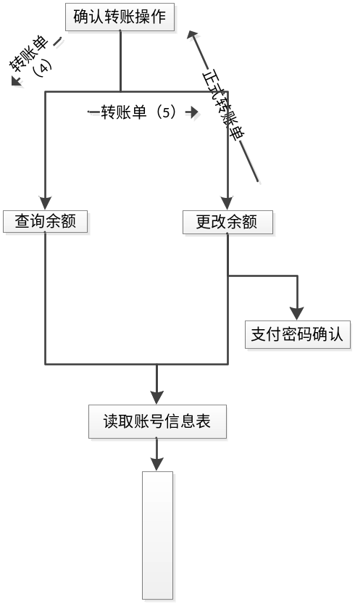
3.2.3 系统模块说明
1. 确认余额
（1） 处理说明
接收到转账单（4）之后，读取账号信息。用转账单上的转账金额和账号余额作比较，若大于或等于账号余额则返回true，并且生成包括余额信息的转账单（5），若小于账户余额则返回false，并且生成显示余额不足的账单。
（2） 接口说明
入口：转账单（4）
返回值：转账单（5）|显示余额不足的转账单
3. 支付密码确认、更改余额
（1） 处理说明
收到账单（5）之后进行密码确认，若密码正确则读取账号信息然后更改余额然后生成正式的转账单，否则生成无效账单。
（2） 接口说明
入口：转账单（5）
返回值：正式转账单|无效账单
3.3 完成转账模块
3.3.1 数据流图
3.3.2 结构图
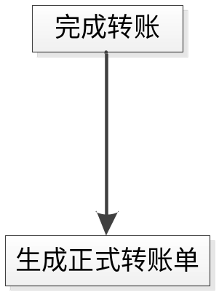
3.3.3 系统模块说明：
1. 生成正式转账单
（1） 处理说明
打印转账单
（2） 接口说明

四：实体关系图(ER图):
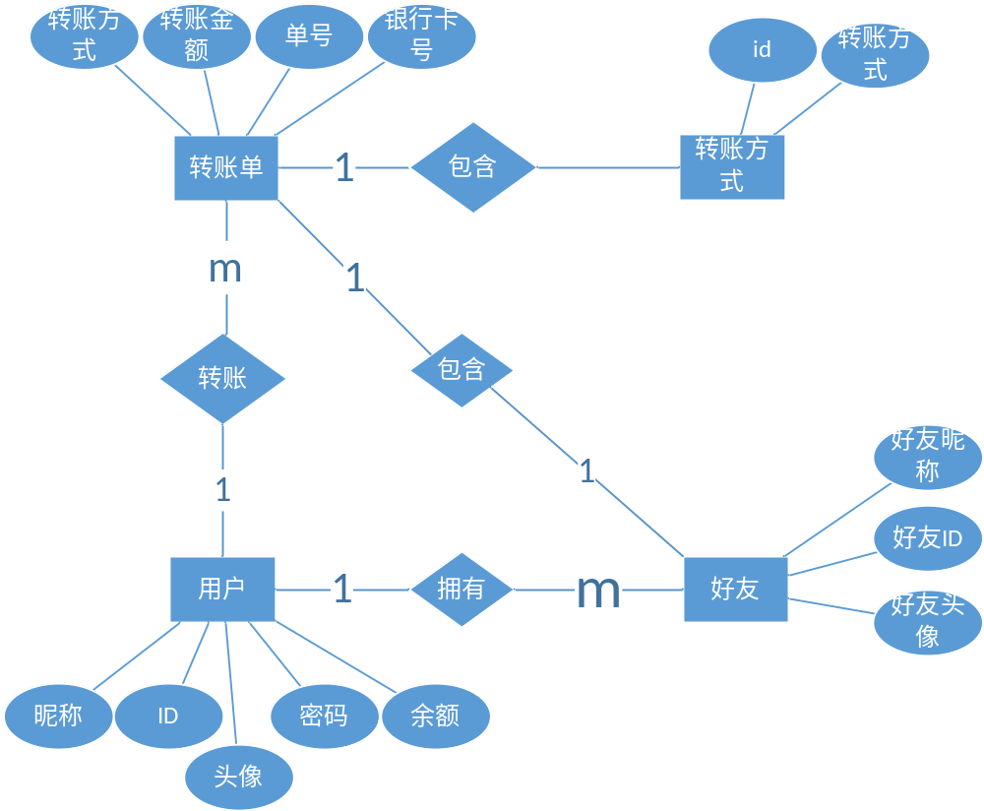

转账模块详细设计
界面
- 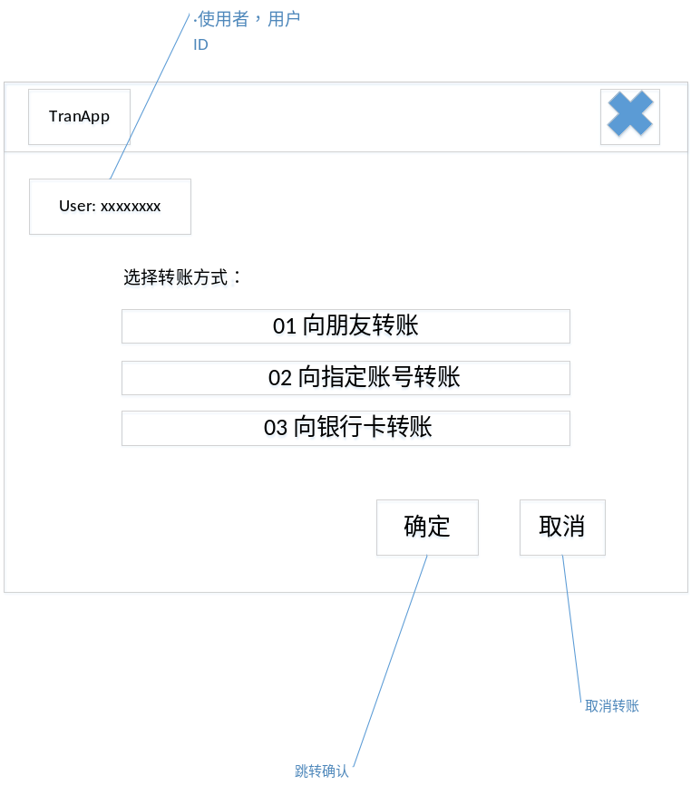

- 转账方式01，界面
- 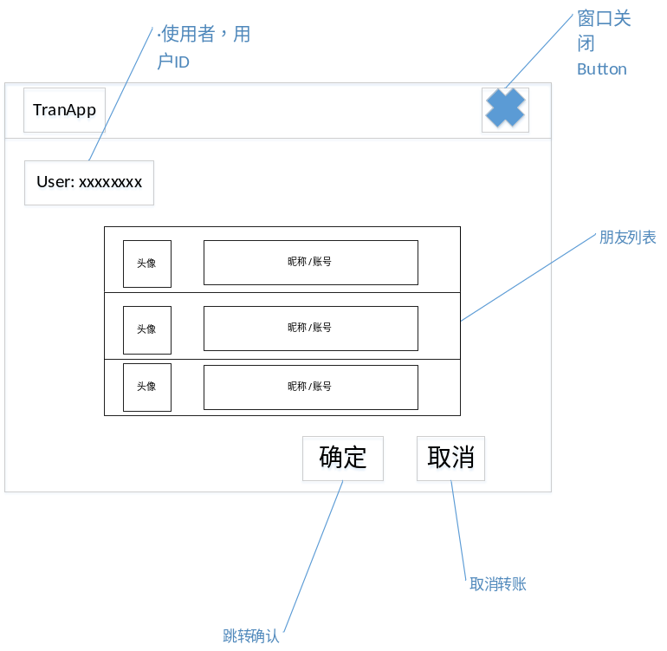

- 转账方式02，界面：

- 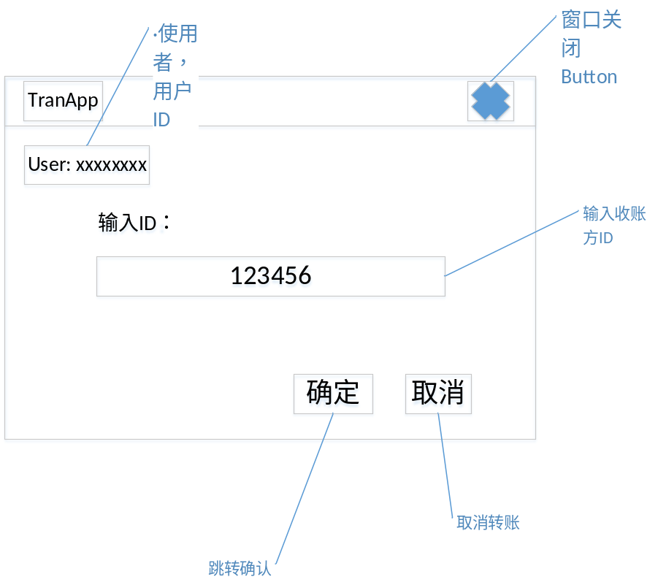
- 转账方式03，界面：
- 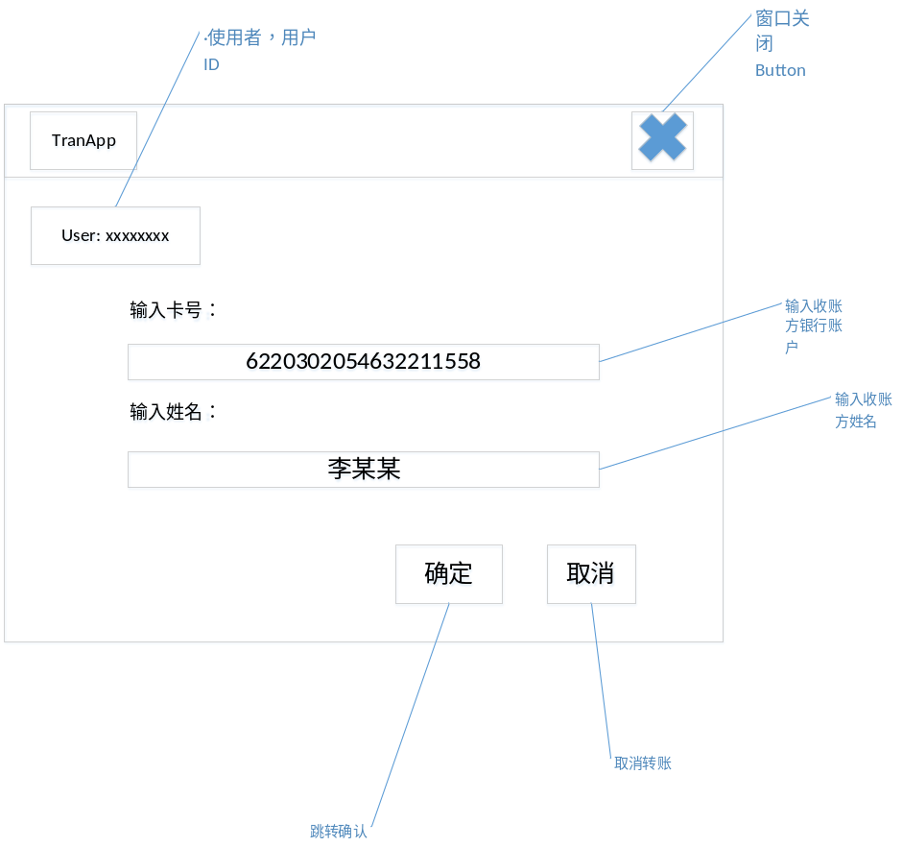

- 转账余额、携带信息输入：
- 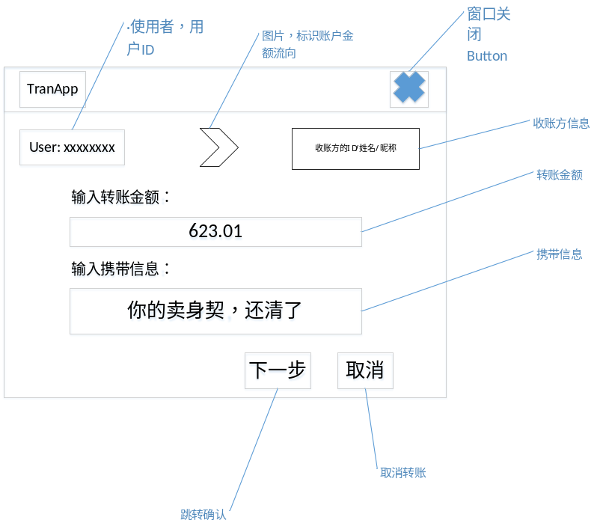

- 余额不足提示窗口：
- 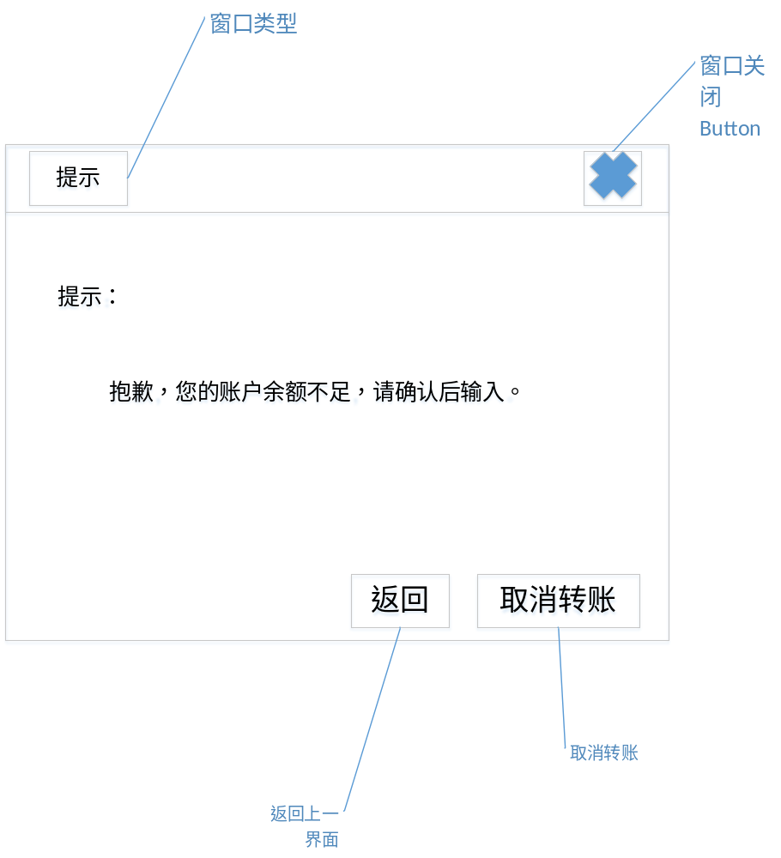

- 转账确认界面：
- 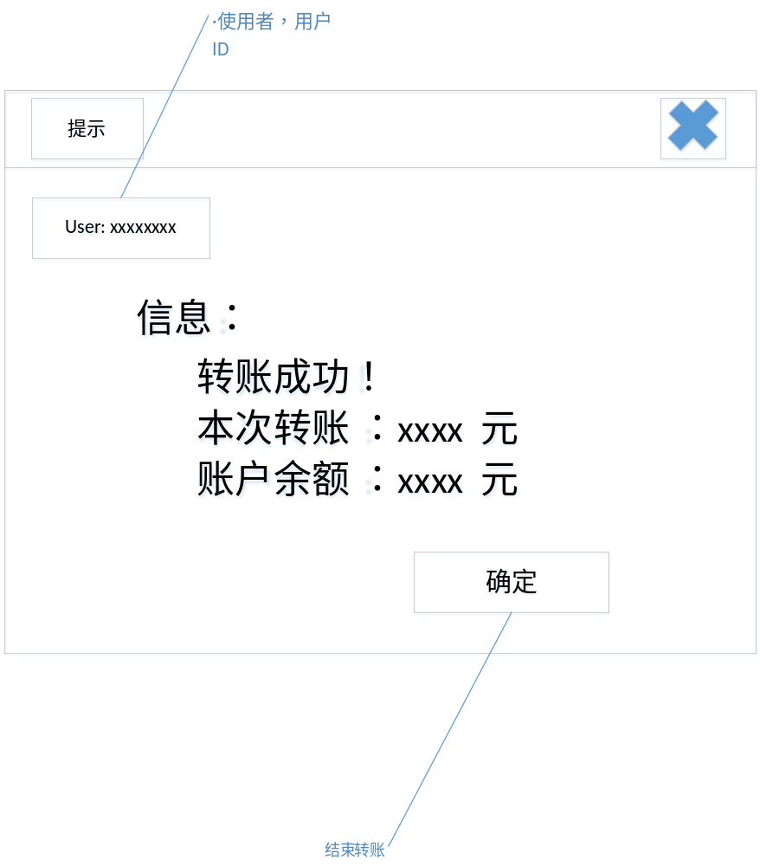
- 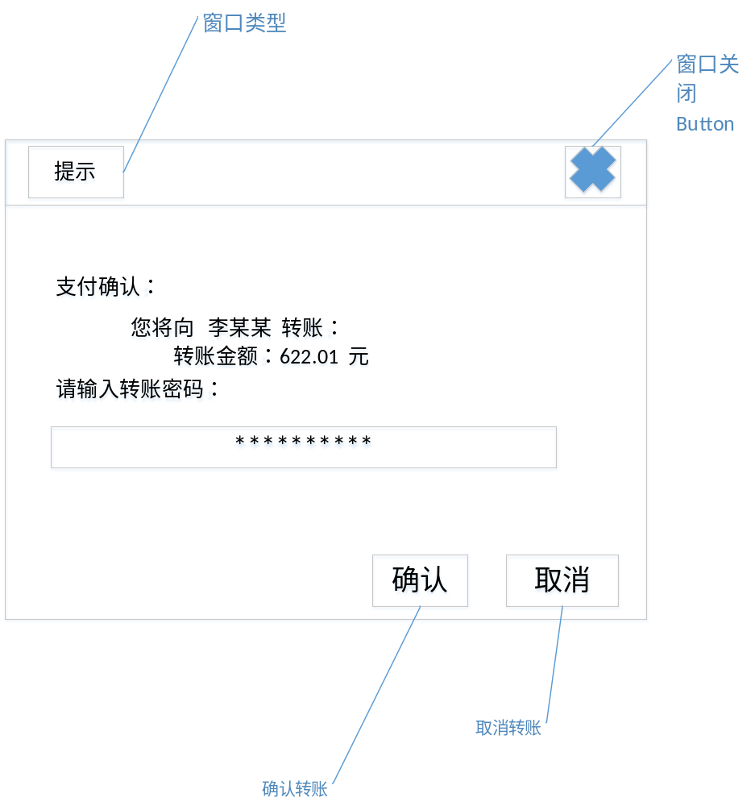
模块方法分层：

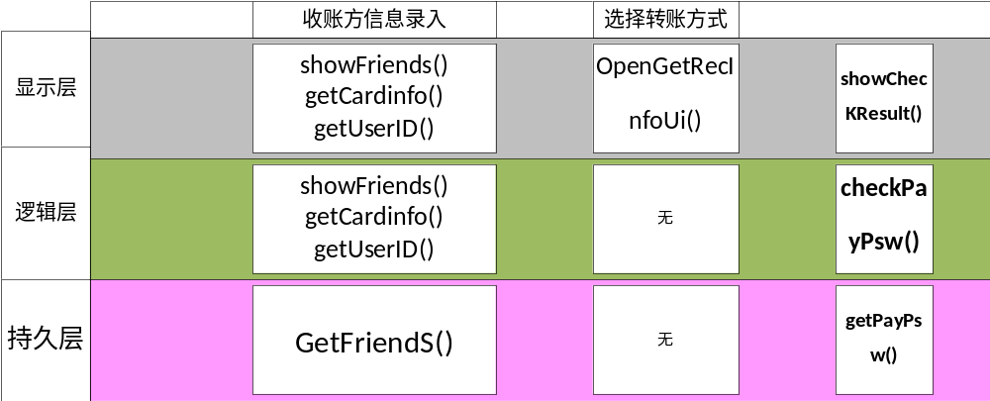

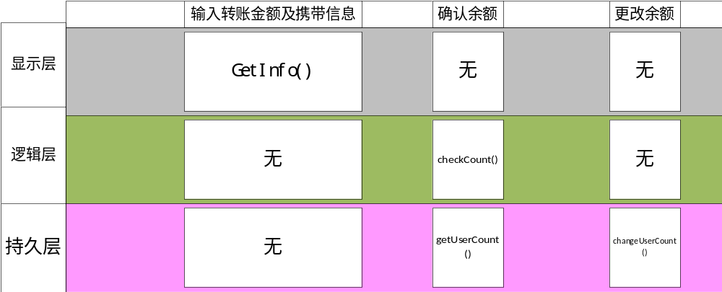

参数方法定义：

结构体定义：

结构体名称： | 转账单
所含参数： | 1.userId  2.userName  3.TranType  4.RevId  5.RevName  6.RevCardId  7.TranCount  8.usercountCheck  9.info
定义： | struct TranBill  {  string userId;  string username;  int tranType  string revId;  string revName;  string revCardId;  double tranCount;  double userCount;  };
总体流程图：
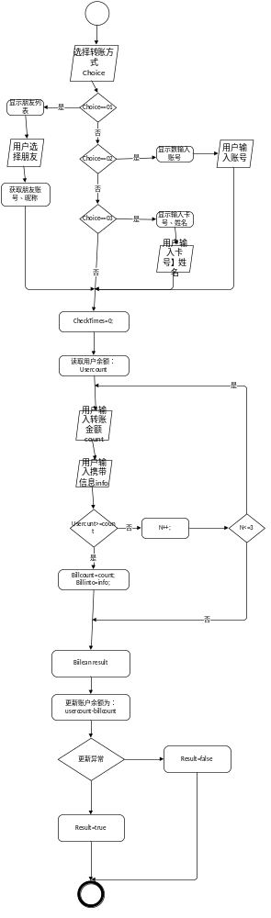

模块具体实现：

描述方面 | 具体描述
模块名称 | 选择转账方式
功能 | 在选择转账方式之前的时候自动在转账单上录入转账方的ID和转账方的昵称形成转账单（1），转账方式里面有三种选择，从好友列表中选择朋友账户，输入收方账号和输入银行卡号的方式。
性能 | - 时间特性要求：要求等待时间<0.5s；
输入项目 | 名称 |  |  | 类型 |  |  |  |  | 数据来源 |  |  | 附注
输入项目 | 账单 |  |  | 结构体 |  |  |  |  | 参数传入
输出项目 | 输出项 |  |  |  | 数据类型 |  |  | 输出形式 |  |  | 输出内容
输出项目 | 账单（携带转账方式） |  |  |  | 结构体 |  |  | 参数返回 |  |  | 01 02 03
参数定义 |  | 参数 | 类型 |  |  |  | 含义 |  |  | 所属
 |  | TranType | Int |  |  |  | 转账方式 |  |  | TranChoiceUI
 |  | userBill | struct TranBill |  |  |  | 账单 |  |  | 传入参数
方法 |  | OpenGetRecInfoUi(TranBill userBill,int TranType)  {  如果TranType==01  打开TranChoiceUi_01界面  如果TranType==02  打开TranChoiceUi_02界面  如果TranType==03  打开TranChoiceUi_03界面  }
算法 |  |  | 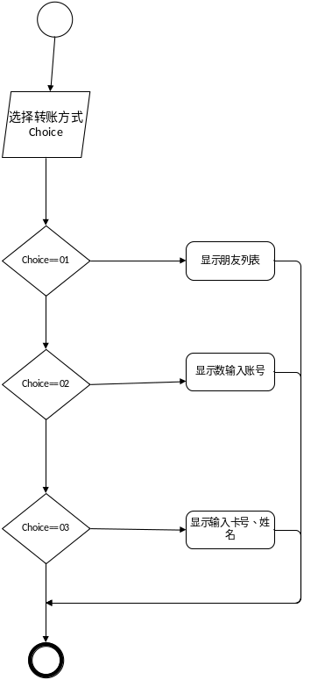
接口 |  |  | 该模块调用其下属功能模块完成相应任务。
存储分配 |  |  | 无
测试要点 |  |  | 测试主要包括以下内容：

描述方面 | 具体描述
模块名称 | 收账方信息录入
功能 | 将转账单（2）作为参数传入，然后按照对应的转账方式来录入收方的信息。如果选择朋友账户，则从好友列表中选取选定的对象，然后将此好友关联的支付宝账户或银行卡账户填入转账单中生成转账单（3）。若选择收方账号或者银行卡支付，则录入收方账号或收方的银行卡信息，生成转账单（3）
性能 | 时间特性要求：要求等待时间<0.5s；
输入项目 | 名称 | 类型 |  |  | 数据来源 |  |  | 附注
输入项目 | 账单 | 结构体 |  |  | 参数传入
输入项目 | 转账方式 | 整数 |  |  | 参数传入 |  |  | 01 02 03
输出项目 | 输出项 |  |  | 数据类型 |  |  | 输出内容
参数定义 | 参数名称 |  | 类型 |  |  | 含义 |  |  | 所属
参数定义 | userBill |  | struct TranBill |  |  | 账单 |  |  | 参数传入
参数定义 | friendName |  | List<string> |  |  | 好友姓名list |  |  | GetFriend()方法
参数定义 | friendId |  | List<string> |  |  | 好友ID list |  |  | GetFriend()方法
参数定义 | Userid |  | string |  |  | 用户账号 |  |  | GetFriend()方法
参数定义 | cardid |  | string |  |  | 银行卡号 |  |  | getCardinfo()
参数定义 | recvname |  | string |  |  | 银行卡姓名 |  |  | getCardinfo()
参数定义 | revid |  | string |  |  | 用户账号 |  |  | getCardinfo()
方法 | - 用户选择了转向好友，那么就涉及一些从数据库获取好友，  以及向好友显示在列表中的方法  list<string> GetFriend(string userid)  {  - 以userid为索引，查询数据库表“UserFriends”  - 生成查询userid好友的sql语句  - 获取好友信息从数据库中获取好友信息  放入list中，姓名放入friendName  Id 放入friendId  }  Void showFriends(list<string> friendName,List<string> friendId)  {  将friendName 信息 与 friended 信息分别显示在  控件的list上  }  - 用户选择了转向某人银行卡，就涉及了输入银行卡号以及姓名，以及相关的信息格式检查  Void getCardinfo(UserBill userbill)  {  获取recvname,cardid;  If 不为空、银行卡号格式符合  赋值：userbill. RevCardId = cardid;  If 携带信息不为空  赋值: userbill.RevName = recvname;  }  - 如果选择了向指定帐号转账，则输入一个符合格式的ID:  Void getUserID();  数据库操作：暂缺
附加 | C++ list 学习：  http://my.oschina.net/Tsybius2014/blog/292778?p={{currentPage+1}}  VC & mysql:  http://zhidao.baidu.com/link?url=  j8B5s2tPGUbR1_8aDZ0WkkvxcFzPoCnBE5BxU9c0Xq5w3e_TgJCQpb8DsXf-hu_bmjUczWkzeTbTTudDz-43a
算法 | 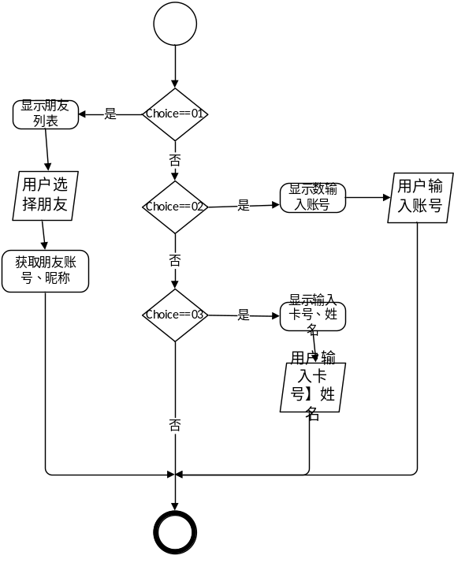
接口 | 该模块调用其下属功能模块完成相应任务。
存储分配 | 从数据库读取朋友信息
测试要点 | 测试主要包括以下内容：

描述方面 | 具体描述
模块名称 | 输入转账金额及携带信息
功能 | 将转账单（3）作为参数，然后在里面加上需要转的金额和一些附加的消息，生成转账单（4）
性能 | - 时间特性要求：要求等待时间<0.5s；  - 精度要求精确到整型的个位。
参数 | 参数名称 |  | 类型 |  | 含义 |  | 所属
参数 | userbill |  | struct TranBill |  | 账单 |  | 参数传入
参数 | Info |  | string |  | 携带信息 |  | GetInfo()
方法： | Void GetInfo()  {  - 判断转账金额格式是否正确  - 将转账金额赋值结构体中的参数  - 判断携带信息：  If（info!=null）  {  Userinfo.info = info;  }  }
输入项目 | 名称 | 数据类型 |  | 输入方式 |  | 数据来源 |  | 附注
输入项目 | 转账单 | 结构体 |  |  |  | 参参数传入数
输出项目 | 输出项 |  | 数据类型 |  | 输出形式 |  | 输出内容
输出项目 | 转账金额 |  | 浮点数 |  | 存储与结构体 |  | 转账金额
输出项目 | 账单携带信息 |  | 字符串型 |  | 存储与结构体 |  | 账单携带信息
算法 | 
接口 | 该模块为上层登录模块提供服务，并调用其下属功能模块完成相应任务。
存储分配 | 无
测试要点 | 测试主要包括以下内容：  1.功能测试：数据库测试（即数据库内容增删改查等操作过程是否正确）  2.性能测试：连接速度测试（即时间特性要求）、压力测试（单机使用）  3.可用性测试：图形测试、内容测试、整体界面测试（即图形用户界面的显示是否人性化，是否易于操作员操作，以及容错机制）  4.兼容性测试：平台测试（可跨平台）

描述方面 | 具体描述
模块名称 | 确认余额
功能 | 接收到转账单（4）之后，读取账号信息。用转账单上的转账金额和账号余额作比较，若大于或等于账号余额则返回true，并且生成包括余额信息的转账单（5），若小于账户余额则返回false，并且生成显示余额不足的账单。
输入项目 | 名称 | 数据类型 |  | 输入方式 |  | 数据来源 |  |  | 附注
输入项目 | 转账方昵称 | 字符串型 |  |  |  | 系统自带数据库中的表
输入项目 | 转账方姓名 | 字符串型 |  | 转账方昵称或者用户姓名
输入项目 | 用户ID | 字符串型 |  | 上一个模块传入 |  |  |  |  | 用于查询余额
输出项目 | 输入项 |  | 数据类型 |  | 输出形式 |  |  | 输出内容
输出项目 | 转账金额 |  | 浮点数
输出项目 | 账单携带信息 |  | 字符串型
参数 | 参数名称 | 类型 |  |  | 含义 |  | 所属
 | userBill | struct TranBill |  |  | 账单
 | userid | String |  |  | 用户ID |  | 结构体tranBill/ checkCount()
 | tranCount | double |  |  | 转账金额 |  | 结构体tranBill/ checkCount()
 | sql | string |  |  | 数据库操作语句 |  | getUserCount()
 | leftCount | double |  |  | 账户真实余额 |  | checkCount()
方法 | Double getUserCount(string id)  {  - 生成sql语句----用于检索用户userid的信息  - 打开数据库  - 执行sql语句  - 获取结果，并从结果中获得用户余额  - 返回用户余额  }  Bool checkCount(string userid,double tranCount)  {  double leftCount=0.0;  leftCount = getUserCount(userid);  if(tranCount<=eftCount)  {  return false;  }  else  {  return true;  }  }
算法 | 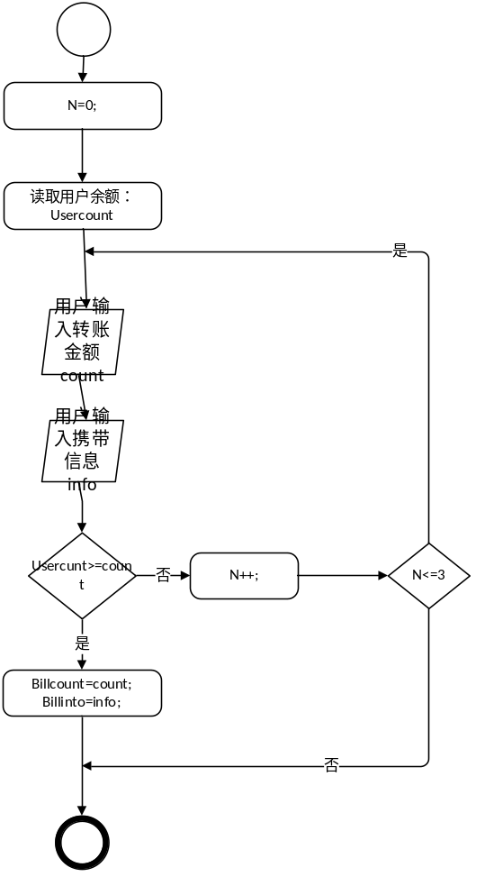
接口 | 该模块为上层登录模块提供服务，并调用其下属功能模块完成相应任务。
存储分配 | 获取该用户的可用余额
测试要点 | 测试主要包括以下内容：  1.功能测试：数据库测试（即数据库内容增删改查等操作过程是否正确）  2.性能测试：连接速度测试（即时间特性要求）、压力测试（单机使用）  3.可用性测试：图形测试、内容测试、整体界面测试（即图形用户界面的显示是否人性化，是否易于操作员操作，以及容错机制）  4.兼容性测试：平台测试（可跨平台）

描述方面 | 具体描述
模块名称 | 支付密码确认、更改余额
功能 | 收到账单（5）之后进行密码确认，若密码正确则读取账号信息然后更改余额然后生成正式的转账单，否则生成无效账单。
参数 | 参数名称 |  |  | 类型 |  |  | 含义 |  |  |  | 所属
参数 | userid |  |  | string |  |  | 用户ID |  |  |  | changeUserCount()
参数 | tranCount |  |  | double |  |  | 转账金额 |  |  |  | changeUserCount()
参数 | sql |  |  | string |  |  | 数据库语句 |  |  |  | changeUserCount()
参数 | paypsw |  |  | string |  |  | 支付密码 |  |  |  | ChenckPayPsw()
参数 | checkTimes |  |  | Static int |  |  | 支付密码错误次数 |  |  |  | ChenckPayPsw()
参数 | userpaypsw |  |  | string |  |  | 数据库读取的用户支付密码 |  |  |  | ChenckPayPsw()
方法 | Bool changeUserCount(string userid,double tranCount)  {  try  {  - 生成用于更改余额的数据库语句sql  - 打开数据库  - 执行SQL语句  }catch(Exception e)  {  错误用异常处理  return fasle;  }  return true;  }  Bool checkPayPsw(string userid,string paypsw)  {  userpaypsw = getPayPsw(string userid);  If userpaypsw== paypsw;  Return true;  If userpaypsw!= paypsw  If checkTimes = 3;  Return false;  Return false;  }  String getPayPsw(string userid)  {  数据库获取userid的支付密码  这里就不详细说了  }  Void showChecKResult(bool)  {  显示支付结果  成功或者失败  暂时先不具体写了  }
输入项目 | 名称 | 数据类型 |  |  | 输入方式 |  |  | 数据来源 |  | 附注
输入项目 | 转账金额 |  | 浮点数 |  |  | 上一模块传入
输出项目 | 输入项 |  | 数据类型 |  |  | 输出形式 |  |  | 输出内容
输出项目 | 更改余额结果 |  | True|false
算法 | 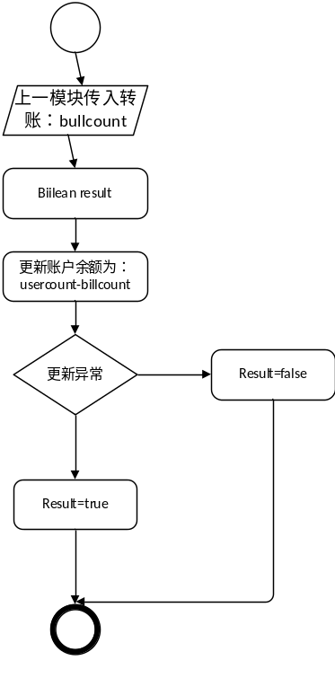
程序逻辑
接口 | 该模块为上层登录模块提供服务，并调用其下属功能模块完成相应任务。
存储分配 | 。获取该用户的可用余额
限制条件 | 无
测试要点 | 测试主要包括以下内容：  1.功能测试：数据库测试（即数据库内容增删改查等操作过程是否正确）  2.性能测试：连接速度测试（即时间特性要求）、压力测试（单机使用）  3.可用性测试：图形测试、内容测试、整体界面测试（即图形用户界面的显示是否人性化，是否易于操作员操作，以及容错机制）  4.兼容性测试：平台测试（可跨平台）

数据库表：

数据库名：trandatabase

User:
字段名 | 类型 | 可否为空 | 长度 | 含义
uid | Int | 否 | 15 | 主键
userid | Varchar | 否 | 20 | 用户账户
password | Varchar | 否 | 20 | 用户密码
username | Varchar | 否 | 20 | 用户昵称
usercount | double | 否 | 15 | 用户余额
portraitid | Int | 否 | 15 | 外键，头像id

Head portrait：
字段名 | 类型 | 可否为空 | 长度 | 键引用 | 含义
portraitid | Int | 否 | 15 | 主键
userid | Varchar | 否 | 20 | 外键 | User 表中的userid
portrait | mediumBlob | 否 |  | 外键 | 主键  用户头像、朋友图片

UserFriends:
字段名 | 类型 | 可否为空 | 长度 | 键引用 | 含义
Ufid | Int | 否 | 15 | 主键
friendId | varchar | 否 | 20 |  | 好友id、账号
Username | Varchar | 否 | 20 |  | 好友昵称
portraitid | Int | 否 | 15 | 外键 | 头像

TranBill:
字段名 | 类型 | 可否为空 | 长度 | 键引用 | 含义
Billid | Int | 否 | 15 |  | 转账单号
Uid | Int | 否 | 15 | 外键 | User表的主键id
Ufid | Int | 否 | 15 | 外键 | UserFrirend表的主键id
Trantypeid | Int | 否 | 15 | 外键 | 转账方式
Trancount | Double | 否 | 10 |  | 转账金额

TranType:
字段名 | 类型 | 可否为空 | 长度 | 含义
trantypeid | Int | 否 | 15 | 主键
Trantype | Varchar | 否 | 10 | 转账方式

转账模块测试文档
- 引言：
本测试文档为转账模块单元测试文档，主要对该模块的边界条件、独立路径模块接口进行了测试，并提出并对该测试结果进行分析，发现缺陷，提出改进方案。
- 测试参考文档：
《软件工程设计》
《04单元设计》（ppt by guodongxin）
《系统设计规格说明书》
- 测试环境及其配置：
测试工程: BillTransis
编写语言：C++
编写工具：VS-2012、access-2013
测试环境：win8.1(x64)
网络:无
- 测试方法：
本次测试理论指导主要采用白盒测试路径测试，还有界面的输入规范测试，根据程序的内部结构设计测试用例，检验程序中每条路径是否按照预定的要求正确工作
- 测试用例设计：
(1)：独立路径测试：
程序图：

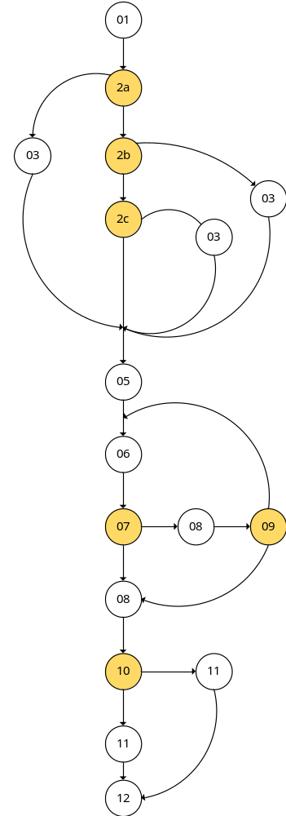
独立路径：
选择转账方式模块:
01-2a-3a-05
01-2b-3b-05
02-2c-3c-05
确认余额模块：
06-07-8a-09-06
06-07-8a-09-8b
06-8b
支付密码确认、更改余额模块：
10-11a-12
10-11b-12
测试用例：

被测试模块 | 选择转账方式 | 创建人 | 王琦 | 创建日期 | 2014.05.25
测试  方法 | OpenGetRecInfoUi() | 优先级 | 1 | 测试日期 | 2015.05.26
测试  用例 | 输入参数和数据 |  | 期望  结果 | 实际  情况 | 测试  状态
1 | 选择转账方式1  TranType=1 |  | 跳转TranChoiceUi_01
2 | 选择转账方式2  TranType=2 |  | 跳转TranChoiceUi_02
3 | 选择转账方式3  TranType=3 |  | 跳转TranChoiceUi_03

被测试模块 | 确认余额模块 | 创建人 | 王琦 | 创建日期 | 2014.05.25
条件 | 账户当前余额为10元
测试  方法 | checkCount ()  getUserCount() | 优先级 | 1 | 测试日期 | 2015.05.26
测试  用例 | 输入参数和数据 |  | 期望  结果 | 实际  情况 | 测试  状态
1 | 转账：金额：15元 |  | 转账失败  重新输入转账金额
2 | 转账：金额：0元 |  | 转账成功
3 | 转账：金额：8元 |  | 转账成功

被测试模块 | 支付密码确认 | 创建人 | 王琦 | 创建日期 | 2014.05.25
条件 | 当前账户支付密码为：123456  当前账户余额：15元
测试  方法 | checkPayPsw ()  checkPayPsw() | 优先级 | 1 | 测试日期 | 2015.05.26
测试  用例 | 输入参数和数据 |  | 期望  结果 | 实际  情况 | 测试  状态
1 | 转账：金额：10元  输入支付密码：654321  输入支付密码：654321  输入支付密码：654321 |  | 第一次：  支付失败  第二次：  支付失败  第三次：  退出转账
2 | 转账：金额：10元  输入支付密码：654321  输入支付密码：654321  输入支付密码：123456 |  | 第一次：  支付失败  第二次：  支付失败  第三次：  转账成功
3 | 转账：金额：10元  输入支付密码：123456 |  | 转账成功

被测试模块 | 更改余额模块 | 创建人 | 王琦 | 创建日期 | 2014.05.25
条件 | 当前账户支付密码为：123456  当前账户余额：15元  获取数据库的控制权限
测试  方法 | changeUserCount ()  showChecKResult() | 优先级 | 1 | 测试日期 | 2015.05.26
测试  用例 | 输入参数和数据 |  | 期望  结果 | 实际  情况 | 测试  状态
1 | 选择转向指定账户：  wq752848967  转账：金额：10元  输入支付密码：123456  关闭数据库 |  | 弹出转账失败对话框
2 | 选择转向指定账户：  wq752848967  转账：金额：10元  输入支付密码：123456  关闭数据库 |  | 弹出转账成功对话框、显示账户余额

界面输入参数测试：
测试界面： | 转账方式02界面 | 创建者： | 王琦
创建时间： | 2015-05-25 | 测试时间： | 2015-05-26
测试用例 | 输入参数和数据 | 期望结果 | 实际情况
1 | 输入ID:空 | 提示ID未填写
2 | 输入ID:11111111  11111111111111 | ID输入超过12个之后无法在输入
3 | 输入ID:752848967 | 输入符合，进入输入转账金额界面
4 | 输入：*&……*&…… | 提示输入ID存在非法字符

测试界面： | 转账余额界面 | 创建者： | 王琦
创建时间： | 2015-05-25 | 测试时间： | 2015-05-26
测试用例 | 输入参数和数据 | 期望结果 | 实际情况
1 | 输入金额:-1 | 提示输入金额错误信息
2 | 输入金额:0 | 提示输入金额错误信息
3 | 输入金额:25 | 输入符合
4 | 输入金额:abc | 提示输入金额存在非法字符

测试界面： | 支付密码界面 | 创建者： | 王琦
创建时间： | 2015-05-25 | 测试时间： | 2015-05-26
测试用例 | 输入参数和数据 | 期望结果 | 实际情况
1 | 输入密码：123456 | 提示输入金额错误信息
2 | 输入密码:wq2121 | 提示输入金额错误信息
3 | 输入密码111111111111111  111111111111111 | 密码输入10位之后，就无法继续输入了
4 | 输入密码:空 | 提示输入密码为空

- 测试用例执行：
- 缺陷统计：
- 部分界面并没有容错处理，比如输入账户余额的时候，输入空会提示信息，但是输入一些字母或者字符的时候就不行了。
- 对一些密码或者ID的输入，并没有进行长度的限制，导致可以输入大量的字符
- 测试结论及其建议：
白盒测试中，路径测试并没有什么大问题，主要是界面的数据输入上，并没有对用户输入的数据进行容错处理
建议：增加界面输入判断逻辑，规范用户的输入

邮情慢递需求分析
- 引言
  - 编写目的：
确定邮情慢递软件的功能以及有效性需求
  - 项目背景：
本项目名称：邮情慢递
本项目的应用范围：各种文艺青年和二X青年

- 任务概述
2.1 目标
该软件主要是针对一些文艺青年和二X青年用来娱乐，回忆。邮情慢递办理一种给未来的某个人写信的业务。可以提供和网络Email的投递还有普通邮局相同的信件投递服务，唯一的区别是，投递的时间由寄信人自己决定，可以是一天后、一周后、一月后、一年后，也可以是十年后、甚至更久以后。收件人可以是自己也可以是别人。
相应的需求有：
- 可以储存一定数量的电邮内容和信件内容，并方便进行相应的信息的操作和更改，这里应该包括：
- 待发送电邮信息的录入：包括发件人称呼（匿名或者不匿名），收件人称呼（一定要是真实的），收件人地址（实体地址或者邮箱地址），发送时间
- 待发送电邮内容的录入
- 用户信息的录入：想要使用这个软件一定要用手机号码或者邮箱进行录入，以防有人发送少儿不宜的东西
- 进行信件或电邮的发送（如果不能实现电邮自动发送的话则需要人工手动发送），实体信件需要人工手动发送
- 收费：电子电邮是以免费的形式发送。实体信件：国内信件一封信件收费1元人民币，若是海外信件则按不同标准收费。收费可通过支付宝支付也可以通过微信钱包支付
2.2 运行条件
安卓系统

- DFD
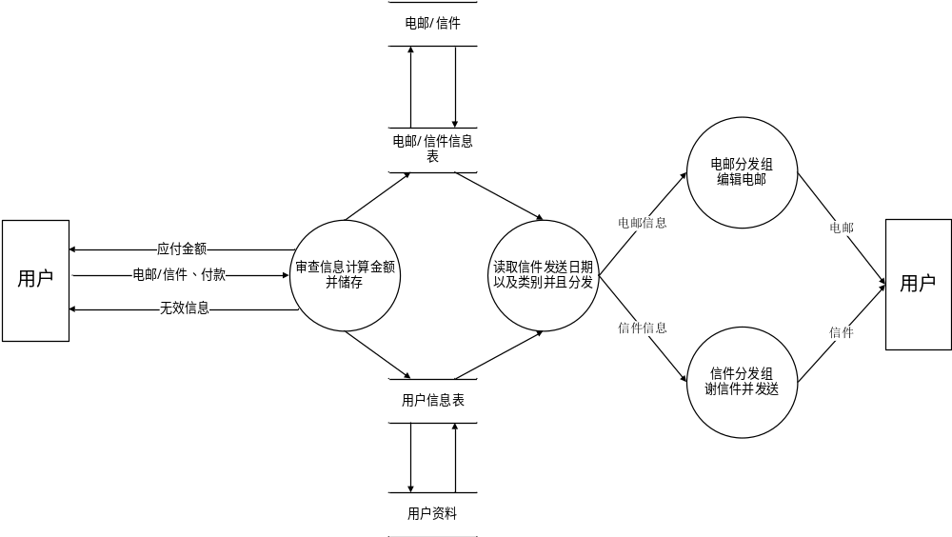

- 数据字典

文件名：用户信息表
别名：用户表
组成：{用户名 + 用户ID + 用户资料}
组织：按用户ID的顺序从小到大排列
备注：
用户名 = [ 中文 | 英文 | 数字 ]

数据名：用户资料
组成： 用户名 + 用户ID + 真实姓名 + 密码 + 手机号 | 邮箱 + 信件总数 + { 电邮/信件 }
备注：
密码 = 数字 + 英文字母
手机号码 = { 数字 } ¹¹

文件名：电邮/信件信息表
别名：信件表
组成：{ 信件编号 + 用户名 + 用户ID + 类别 + 电邮/信件 + 投递状态}
组织：按信件编号的顺序从小到大排列
备注：
投递状态 = 未投递 | 已投递
编号自动生成
类别 = 电邮 | 信件

数据名称：电邮/信件
别名：信件内容
组成：信件编号 + 主题 + 发件人 + [发件地址] + 发件时间 + 收件人 + 收件地址 + 信件内容 + 付款金额 + 付款方式 + 投递状态
备注：
发件人 = 匿名 | 用户姓名 | 用户名
发件地址 = 电邮地址 | 实体地址
收件地址 = 电邮地址 | 实体地址
收件人不能匿名
付款方式 = 支付宝支付 | 微信支付

- 加工描述
判断输入的电邮/实体信件信息是否是有效信息
如果 信件类型+有发件方+收件方称呼+收件人地址+发送时间+信件内容

否则
无效信件
计算金额
返回应付金额

类型
计算金额
电邮
信件
免费
国内信件
国外信件
1.5元人民币
6元人民币
金额
类型
分发电邮和实体信件
读取当日待发送电邮和信件的表
循环 对每一个信件编号
如果 这封是电邮

如果 这封是实体信件
发送到电邮分发组
发送到实体信件分发组

邮情慢递概要设计
一：复查DFD图：

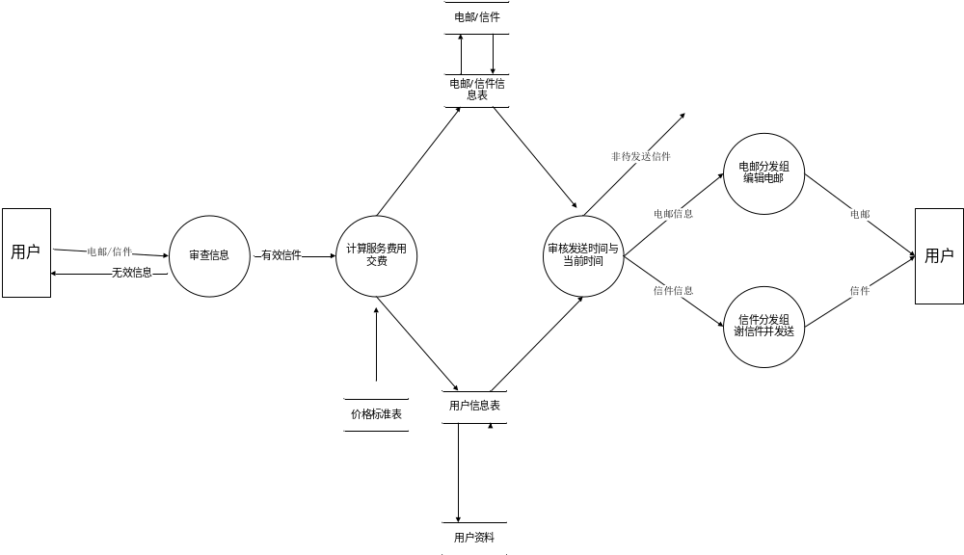
二：结构图：

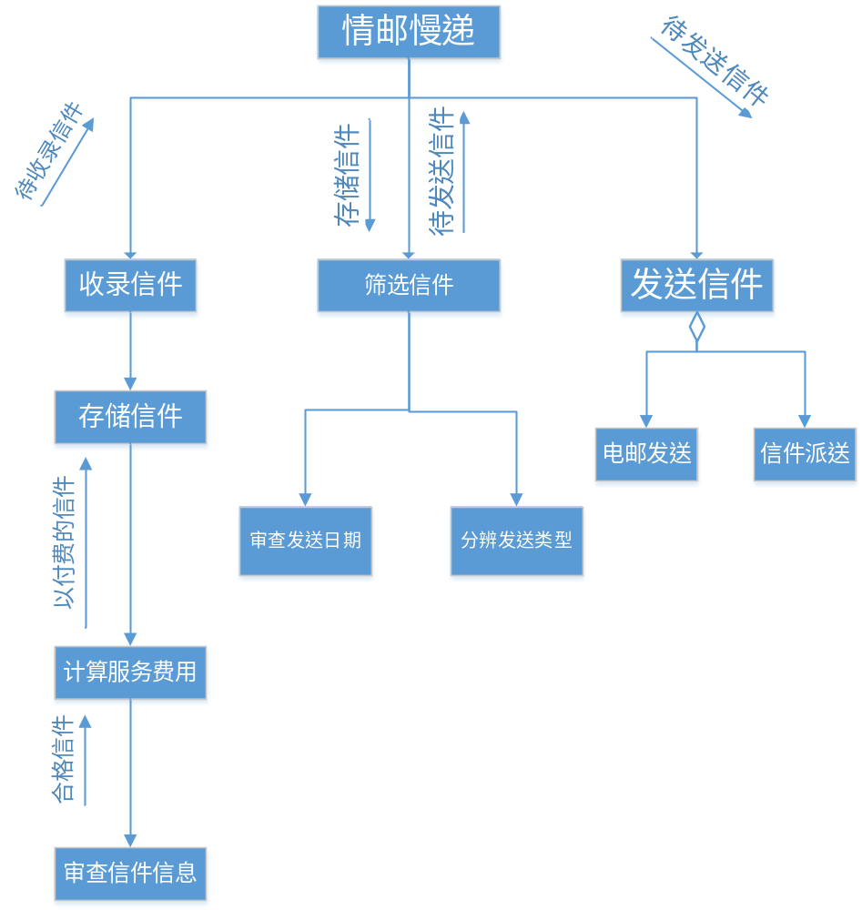
三：子系统：
3.1收录信件模块：
3.1.1数据流图：
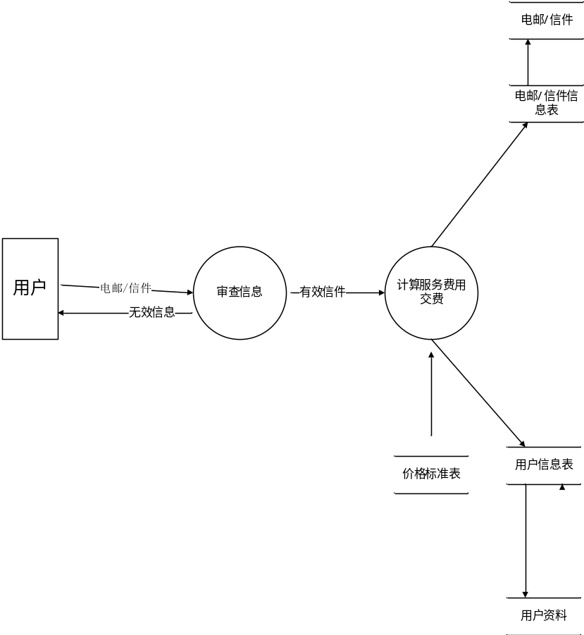
3.1.2结构图：
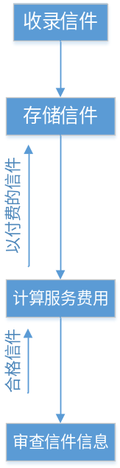
3.1.3 系统模块说明：
1.审核信件信息
(1)处理说明
.审核信件格式是否正确，审核信息：
信件编号、主题、发件人、 发件地址、 发件时间、收件人、收件地址、信件内容，是否存在，且正确,正确则返回true，错误则返回false；
(2)接口说明：
入口：电邮/实体信件对象
返回值：true|false
2.计算服务费用
(1)处理说明：
.按照信件的类型、大小、发送距离等计算发送该信件的服务费用
(2)接口说明
入口：电邮/实体信件对象
返回值：费用(double)
3.存储信件
(1)处理说明
将信件存储进数据库.成功返回true,错误返回false
(2)接口说明
入口：电邮/实体信件对象
返回值：true|false
3.2筛选信件模块：
3.2.1数据流图：
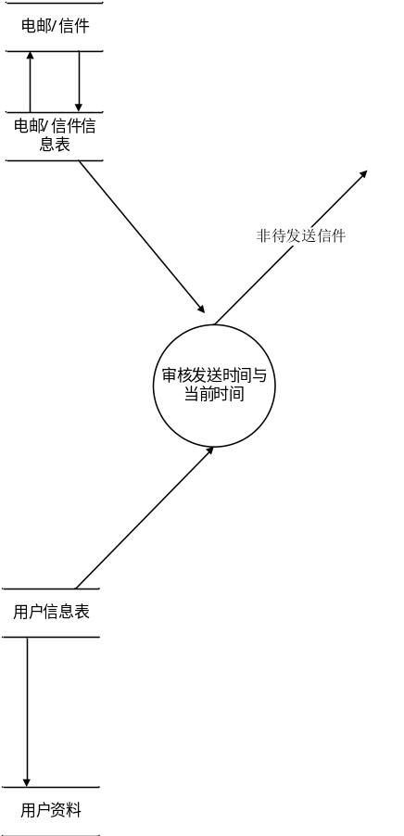
3.2.2结构图：
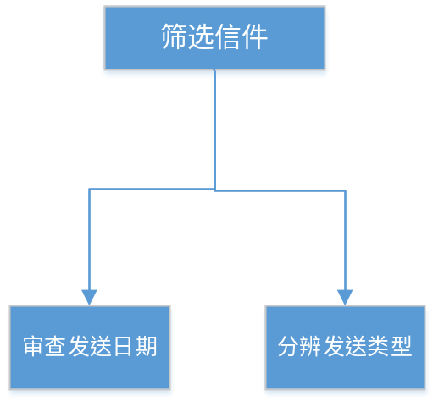
3.2.3 系统模块说明：
1.审核发送日期
(1)处理说明
匹对信件的发送日期是否为当前日期，是则返回信件对象，不是则返回Null
(2)接口说明:
入口：电邮/实体信件对象
返回值：信件对象|null
2.分辨信件类型
(1)处理说明

3.3发送信件模块：
3.3.1数据流图：

3.3.2结构图：
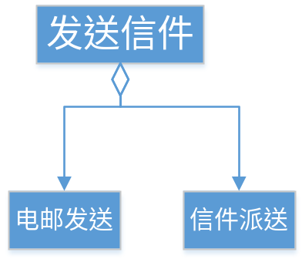
3.3.3 系统模块说明：
1.电邮发送
(1)处理说明
(2)接口说明
2.实体信件发送
(1)处理说明
(2)接口说明
四：实体关系图(ER图):
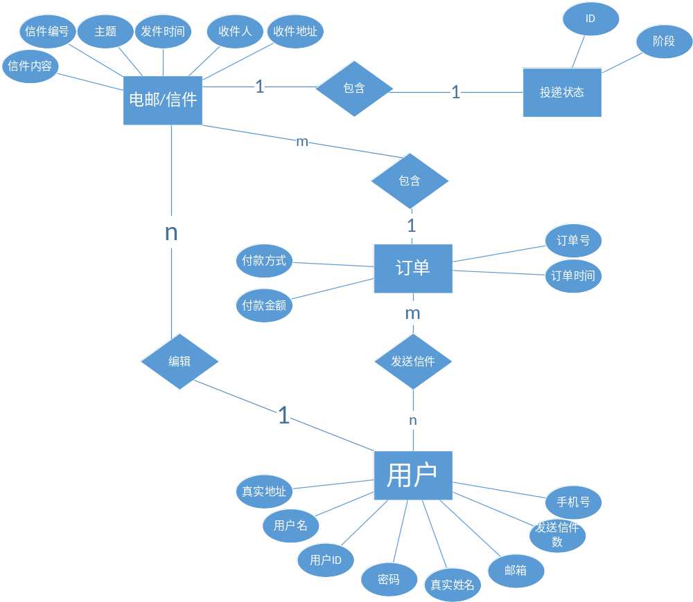

邮情慢递详细设计

界面：

选择界面：
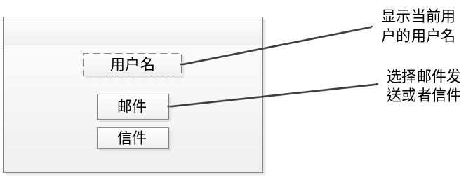

输入信件内容界面：
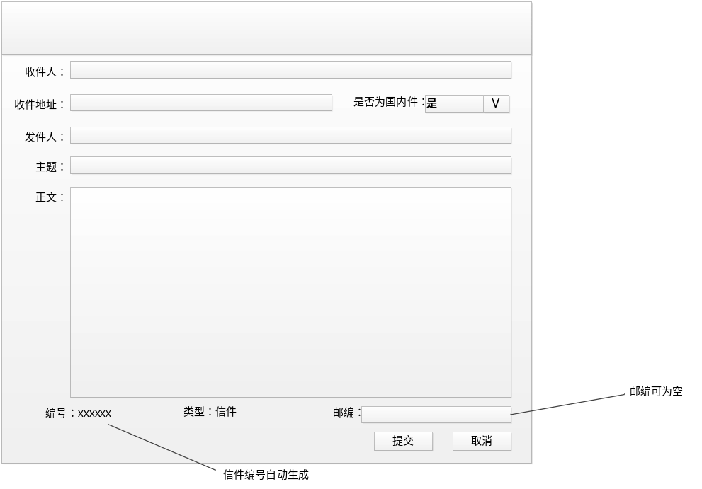

输入邮件内容界面：
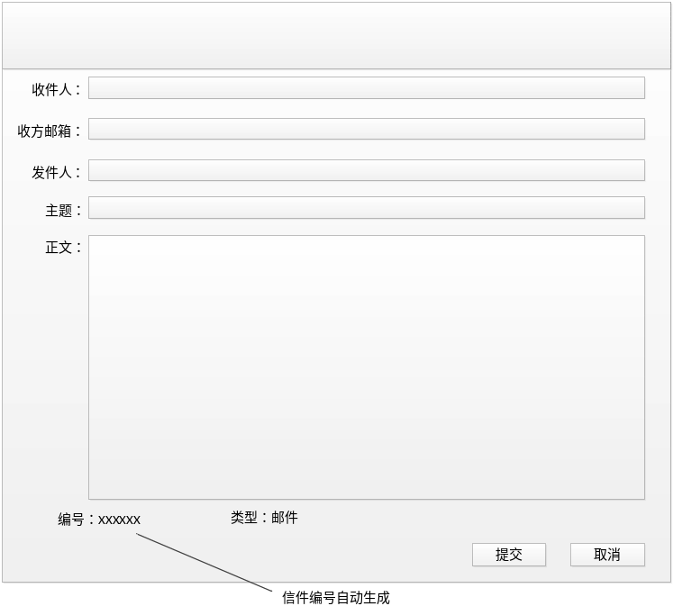

应付款：
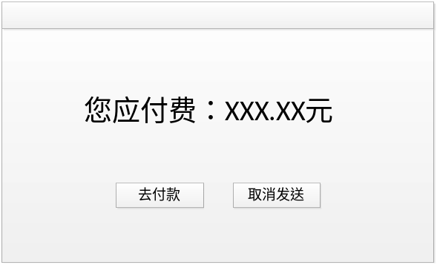

查看自己所发送的信件/邮件：
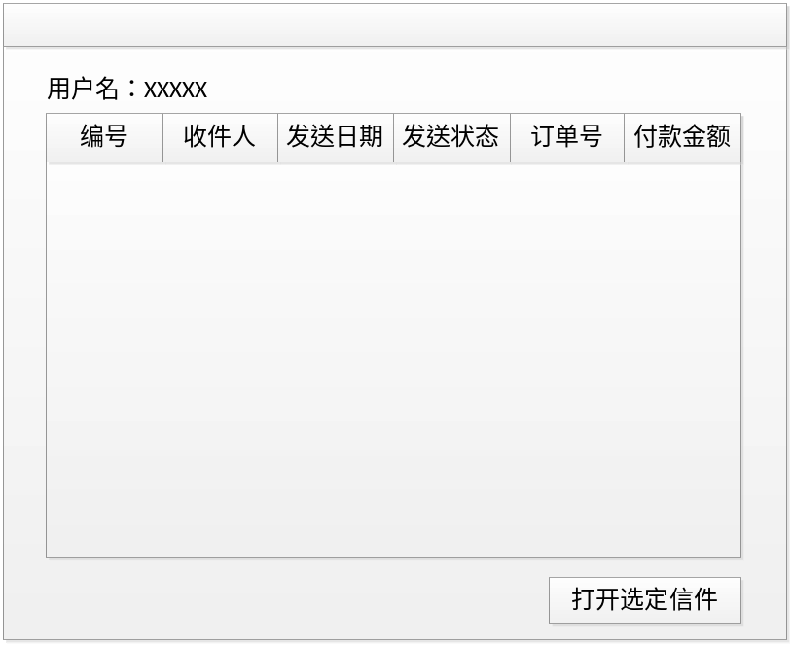

打开选定的信件：
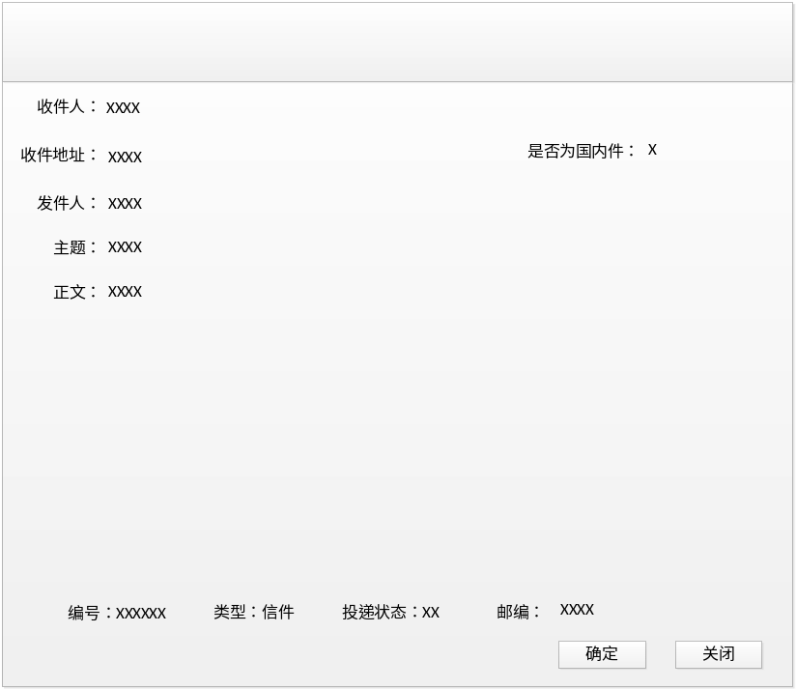

结构体定义：

结构体名称 | 信件
所含参数 | - maid  - matitle  - matype  - sttime  - rsver  - usrid  - revaddr  - mailcode  - status  - orderid  - macontent
定义： | struct Ma  {  int maid;  int matype;  varchar matitle;  int usrid;  varchar sttime;  varchar rsver;  varchar revaddr;  varchar macontent;  bool status;  int orderid;  }

流程图：
用户操作的流程：
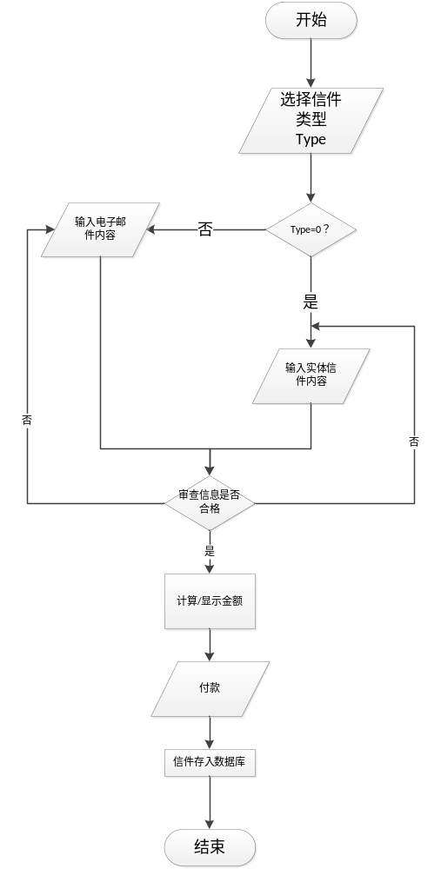
发送信件流程：
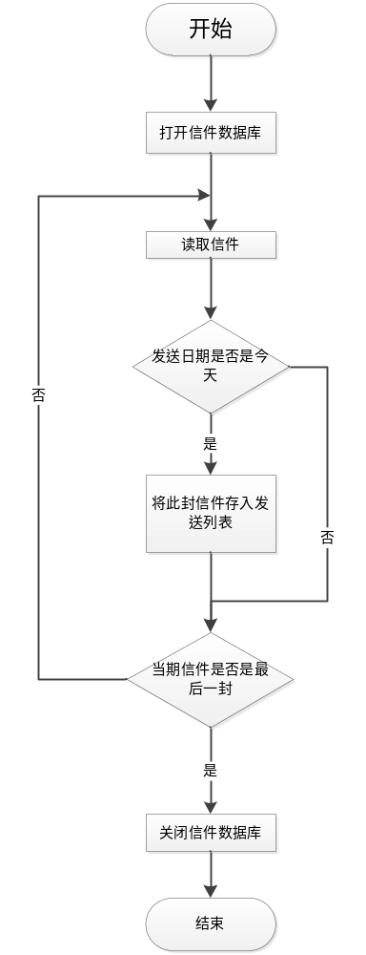

模块的具体实现：

描述方面 | 具体描述
模块名称 | 类型的选择
功能 | 选择类型
性能 | - 时间特性要求：要求等待时间<0.5s；
输入项目 | 名称 |  |  | 类型 |  |  |  |  | 数据来源 |  |  | 附注
输入项目 | matype |  |  | int |  |  |  |  | 用户输入
输出项目 | 输出项 |  |  |  | 数据类型 |  |  | 输出形式 |  |  | 输出内容
输出项目 | 信件或邮件（无内容） |  |  |  | 结构体 |  |  | 参数返回 |  |  | 01 02
参数定义 |  | 参数 | 类型 |  |  |  | 含义 |  |  | 所属
 |  | matype | Int |  |  |  | 类型 |  |  | TranChoiceUI
方法 |  | void openInputUi(int matype)  {  如果matype==0  打开LetterUi界面  如果 matype==1  打开EmailUi界面  }
算法 |  |  | 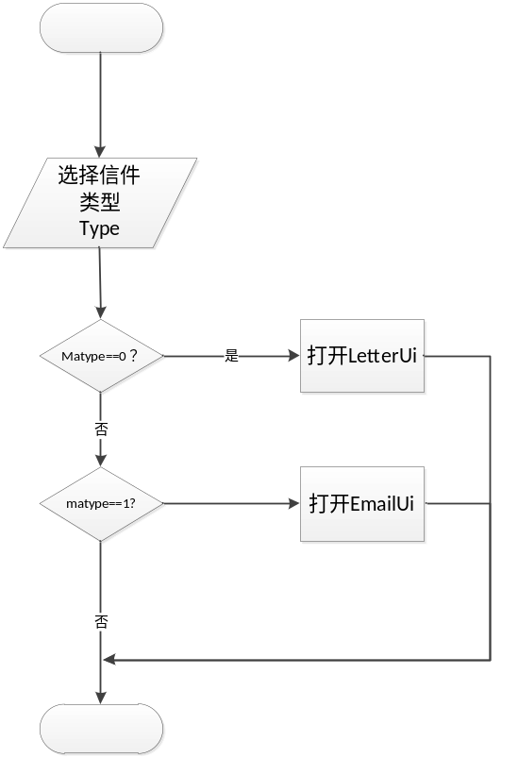
接口 |  |  | 该模块调用其下属功能模块完成相应任务。
存储分配 |  |  | 无
测试要点 |  |  | 测试主要包括以下内容：

描述方面 | 具体描述
模块名称 | 收录信件
功能 | 用户输入信件信息和内容，并且检验信息内容的输入是否符合规范，若合格则计算费用，用户付款过后将信件储存到数据库中
性能 | - 时间特性要求：要求等待时间<0.5s；
输入项目 | 名称 |  |  | 类型 |  |  |  |  | 数据来源 |  |  | 附注
输入项目 | mail |  |  | 结构体 |  |  |  |  | 用户输入
输出项目 | 输出项 |  |  |  | 数据类型 |  |  | 输出形式 |  |  | 输出内容
输出项目 | 待收录的信件 |  |  |  | 结构体 |  |  | 参数返回
参数定义 |  | 参数 | 类型 |  |  |  | 含义 |  |  | 所属
 |  | maid | Int |  |  |  | 邮件编号
 |  | matype | varchar |  |  |  | 类型
 |  | matitle | varchar |  |  |  | 主题
 |  | usrid | int |  |  |  | 发件人ID
 |  | sttime | varchar |  |  |  | 发送时间
 |  | ersver | varchar |  |  |  | 邮件收件方
 |  | erevaddr | varchar |  |  |  | 邮件收件方邮箱
 |  | emacontent | varchar |  |  |  | 邮件内容
 |  | irsver | varchar |  |  |  | 信件收件方
 |  | irevaddr | varchar |  |  |  | 信件收件方地址
 |  | imacontent | varchar |  |  |  | 信件内容
 |  | imailcode | int |  |  |  | 信件收件方邮编
 |  | mastatus | bool |  |  |  | 状态
 |  | orderid | int |  |  |  | 订单号
方法 |  | - 录入信息（邮件）  void enterEmailInfo(Ma email, varchar sttime, varchar ersver, varchar erevaddr, varchar emacontent)  {  把各项参数的值都传入到email里面的属性。  }  - 信件内容检测  bool checkContent(Ma email)  {  检测是否里面每个内容都有按照规定格式填写。  若是则返回1；  否则返回0；  }  - 计算价格  double billCal(Ma email)  {  根据时间和收件地址来计算价格。  如果是邮件  发送日期距当前时间第一个月内免费，从第二个月开始，每一天收取0.1元人民币。  如果是信件  国内信件价格邮寄费为1元一封，国外信件价格邮寄费为5元一封。  再按发送日期加人工费，发送日期据当前时间第一个月免费，从第二个月开始，每天收取0.2元人民币。  }  - 检测交费状态  bool checkPayment(Ma mail)  {  通过订单编号检查此订单是否缴费  若果未交费  显示当前信件还未付款  返回 0；  否则  将此信件存入数据库  返回1；  }
算法 | 1.邮件录入的流程图：  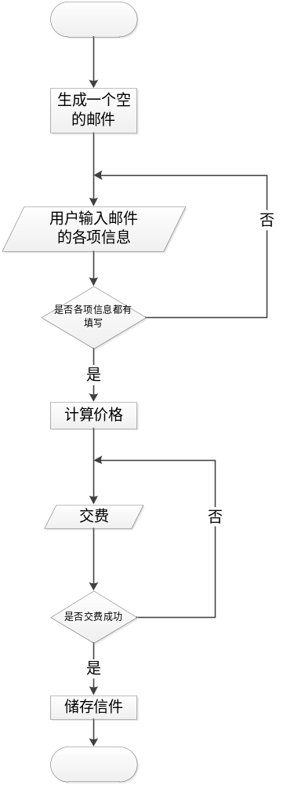  2.信件录入的流程图  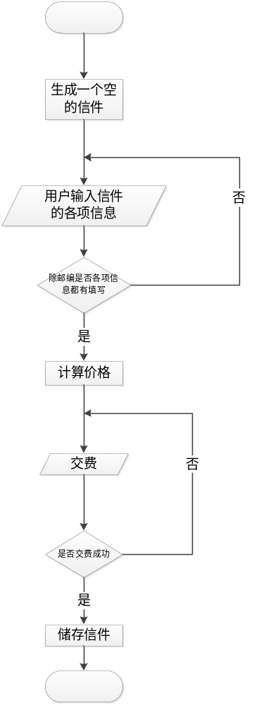
接口 | 该模块调用其下属功能模块完成相应任务。
存储分配 | 无
测试要点 | 测试主要包括以下内容：

描述方面 | 具体描述
模块名称 | 信件筛选模块
功能 | 读取数据库里面的信件和邮件，将当天发送的信件或邮件拿出来存在发送列表中分发给工作人员进行编辑和发送。
性能 | - 时间特性要求：要求等待时间<0.5s；
输入项目 | 名称 |  |  | 类型 |  |  |  |  | 数据来源 |  |  | 附注
输入项目 | mail |  |  | Ma |  |  |  |  | 信件数据库
输出项目 | 输出项 |  |  |  | 数据类型 |  |  | 输出形式 |  |  | 输出内容
输出项目 | 邮件或信件 |  |  |  | 结构体 |  |  | 参数返回
参数定义 |  | 参数 |  | 类型 |  |  | 含义 |  |  | 所属
 |  | currentTime |  | varchar |  |  | 类型
方法 |  | void classfyMail(Ma mail)  {  读取传入的信件的发送日期  如果与当前的日期相同相同  读取类型  如果是邮件  存入邮件发送列表  Return 1  否则  存入信件发送列表  Return 1  否则（日期与当前日期不相同）  Return 0  }
算法 |  |  | 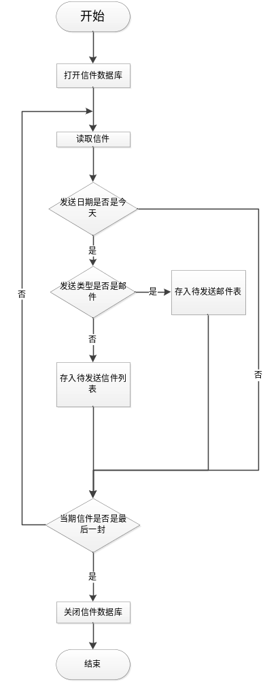
接口 |  |  | 该模块调用其下属功能模块完成相应任务。
存储分配 |  |  | 无
测试要点 |  |  | 测试主要包括以下内容：

数据库表：

数据库名：malvdatabase

mailhead:
字段名 | 类型 | 可否为空 | 长度 | 含义 | 键引用
mailheadid | int | 否 | 15 | 信件编号 | 主键
matype | int | 否 | 2 | 类型 | 外键
matitle | varchar | 否 | 20 | 主题
usrid | int | 否 | 15 | 发件人ID | 外键
sttime | varchar | 否 | 20 | 发件时间
mastatus | bool | 否 | 15 | 投递状态 | 外键
orderid | int | 否 | 15 | 订单编号 | 外键

emailbody:
字段名 | 类型 | 可否为空 | 长度 | 含义 | 键引用
emailbodid | Int | 否 | 5 | 邮件体 | 主键
mailheadid | Int | 否 | 5 | 邮件头id | 外键
ersver | varchar | 否 | 20 | 收件人
erevaddr | varchar | 否 | 15 | 收件邮箱
emacontent | varchar | 否 | 15 | 内容

imailbody:
字段名 | 类型 | 可否为空 | 长度 | 含义 | 键引用
imailbodid | Int | 否 | 5 | 邮件体
mailheadid | Int | 否 | 5 | 邮件头id | 外键
irsver | varchar | 否 | 20 | 收件人
irevaddr | varchar | 否 | 15 | 收件地址
imailcode | int | 是 | 15 | 信件邮编 | 可空
imacontent | varchar | 否 | 15 | 内容

users:
字段名 | 类型 | 可否为空 | 长度 | 含义 | 键引用
usrid | int | 否 | 15 | 用户ID | 主键
usrname | varchar | 否 | 15 | 用户名
realname | varchar | 否 | 20 | 真实姓名
realaddr | varchar | 否 | 20 | 真实地址
email | varchar | 否 | 20 | 邮箱
tel | varchar | 否 | 15 | 手机号
totalmail | varchar | 否 | 15 | 发送信件数
password | varchar | 否 | 20 | 密码

orders:
字段名 | 类型 | 可否为空 | 长度 | 含义 | 键引用
orderid | int | 否 | 15 | 订单编号 | 主键
orderdate | varchar | 否 | 15 | 订单时间
amount | varchar | 否 | 20 | 付款金额
usrid | int | 否 | 15 | 付款用户ID | 外键

mailtype
字段名 | 类型 | 可否为空 | 长度 | 含义 | 键引用
matype | int | 否 | 5 | 邮件类型编号 | 主键
maname | varchar | 否 | 10 | 邮件类型名字

mailstatus:
字段名 | 类型 | 可否为空 | 长度 | 含义 | 键引用
mastatus | Int | 否 | 5 | 状态编号 | 主键
statusname | varchar | 否 | 10 | 状态描述

邮情慢递测试文档
- 编写目的
编写本单元测试的目的在于：
- 对单元测试的结果进行整理和汇总，形成正式的测试文档；
- 为软件单元的评审验收提供依据；
- 为了交作业。

- 测试方法
在这次软件测试中采用路径测试法按照软件详细设计的思路来进行白盒测试，对用户输入的格式进行测试，对程序流程图中的每一种情况进行测试看运行结果是否按照软件详细设计中的进行。

- 测试过程
- 绘制程序的控制流图/程序图
: 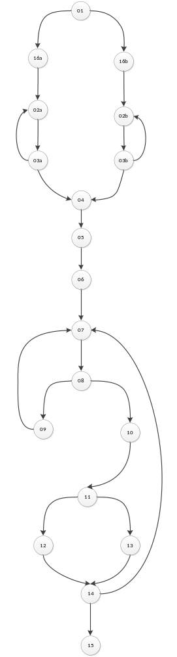
独立路径的选择：

类型选择模块：
D1：01-16a
D2：01-16b

收录信件模块：
D3：02a-03a-04-05-06
D4：02a-03a-02a-03a-04-05-06
D5：02b-03b-04-05-06
D6：02b-03b-02b-03b-04-05-06

信件筛选模块：
D7：07-08-09-07
D8：07-08-10-11-12-14-15
D9：07-08-10-11-13-14-15
D10：07-08-10-11-12-14-07

测试用例：
被测单元 |  | 邮件类型选择 | 创建人 | 肖钦文 | 创建日期 |  | 2015-05-25
使用到的方法 |  | openInputUi(int matype) | 优先级 | 1 | 测试日期 |  | 2015-05-25
测试用例 | 输入参数和数据 |  | 期望结果 | 实际情况 |  | 测试状态（P/F）
1 | 点击选择“邮件” |  | 打开邮件编辑界面 | 打开邮件编辑界面 |  | P
2 | 点击选择“信件” |  | 打开新建编辑界面 | 打开新建编辑界面 |  | P

测试用例：
被测单元 |  | 信件收录模块 | 创建人 | 肖钦文 |  | 创建日期 |  | 2015-05-25
使用到的方法 |  | enterEmailInfo(Ma email, varchar sttime, varchar ersver, varchar erevaddr, varchar emacontent)  checkContent(Ma email)  billCal(Ma email)  checkPayment(Ma mail) | 优先级 | 1 |  | 测试日期 |  | 2015-05-25
测试用例 | 输入参数和数据 |  | 期望结果 |  | 实际情况 |  | 测试状态（P/F）
1 | 按要求输入一封寄往国外的信件，发送日期为2015-06-30 |  | 提示付款5.2元 |  | 提示付款5.2元 |  | P
2 | 输入一封寄往国外的信件但是不输入收件人的名字 |  | 提示输入有如请重新输入 |  | 提示输入有如请重新输入 |  | P
3 | 输入一封寄往国外的信件但是不输入收件人的地址 |  | 提示输入有误请重新输入 |  | 提示输入有如请重新输入 |  | P
4 | 输入一封寄往国外的信件但是不输入发件人的名字 |  | 提示输入有误请重新输入 |  | 提示输入有如请重新输入 |  | P
5 | 输入一封寄往国外的信件但是不输入主题 |  | 提示输入有误请重新输入 |  | 提示输入有如请重新输入 |  | P
6 | 输入一封寄往国外的信件但是不输入内容 |  | 提示输入有误请重新输入 |  | 提示输入有如请重新输入 |  | P
7 | 输入一封寄往国外的信件但是不输入发送日期 |  | 提示输入有误请重新输入 |  | 提示输入有如请重新输入 |  | P
8 | 付款 |  | 提示提交成功，信件被存入数据库 |  | 提示提交成功，信件被存入数据库 |  | P
9 | 按要求输入一封寄往国外的信件，发送日期为2015-06-31 |  | 提示输入有误请重新输入 |  | 提示付款5.2元 |  | F
10 | 按要求输入一封寄往国外的信件，其他输入都按要求，但是收件地址写电话号码 |  | 提示输入有误请重新输入 |  | 提示付款5.2元

被测单元 |  | 信件筛选模块 | 创建人 | 肖钦文 |  | 创建日期 |  | 2015-05-25
使用到的方法 |  | classfyMail(Ma mail) | 优先级 | 1 |  | 测试日期 |  | 2015-05-25
测试用例 | 输入参数和数据 |  | 期望结果 |  | 实际情况 |  | 测试状态（P/F）
1 | 所读取的邮件的发送日期2015-05-25与当前日期相同并且是电子邮件但不是最后一封 |  | 电子邮件被存入电子邮件待发送列表并读取下一封 |  | 电子邮件被存入电子邮件待发送列表 |  | P
2 | 所读取的邮件的发送日期2015-05-26与当前日期不同并且不是最后一封 |  | 函数返回0，屏幕无显示，检查下一封邮件 |  | 返回值为0 |  | P
3 | 所读取的邮件的发送日期2015-05-25与当前日期相同并且信件但是不是最后一封 |  | 信件被存入信件待发送列表并读取下一封 |  | 信件被存入信件待发送列表 |  | P
4 | 所读取的邮件的发送日期2015-05-25与当前日期相同并且是电子邮件并且是最后一封 |  | 电子邮件被存入电子邮件待发送列表并结束 |  | 电子邮件被存入电子邮件待发送列表并结束 |  | P
5 | 所读取的邮件的发送日期2015-05-25与当前日期相同并且信件并且是最后一封 |  | 信件被存入信件发送列表并结束 |  | 信件被存入信件发送列表 |  | P
6 | 所读取的邮件的发送日期2015-05-26与当前日期不同并且是最后一封 |  | 结束 |  | 结束 |  | P
7 | 所读取的邮件的发送日期2015-05-35与当前日期不同并且是最后一封 |  | 函数返回0，屏幕无显示，检查下一封邮件 |  | 无限循环这一步 |  | F

- 测试用例执行
- 缺陷统计：
- 对用户的邮件信息输入没有做任何限制，只是要求一定要输入，但是没有对输入的内容进行限制。如果在电子邮件接受方邮箱的输入框输入一个电话号码也不会提示错误。
- 对输入的日期没有约束，在输入6月31号这种根本不存在的日期的时候没有提示错误，还依然把信件存入了数据库。
- 测试结论及建议
测试暴露出来的缺点主要就是对输入内容没有约束，建议对于收件方的邮箱进行格式限制。对于日期采用下拉列表的方式，不让用户自己输入，以此就可以避免违法的日期出现。

